МИНИСТЕРСТВО ОБРАЗОВАНИЯ И НАУКИ ДНР

ДОНЕЦКИЙ НАЦИОНАЛЬНЫЙ ТЕХНИЧЕСКИЙ УНИВЕРСИТЕТ

Кафедра ПИ

Лабораторная работа №1

по курсу: «Профессиональная практика программной инженерии»

на тему: «Базовые принципы работы с системами контроля версий»

Выполнил студент

группы ПИ-20А

Ястребов А.Р.

Донецк – 2024

Тема: Базовые принципы работы с системами контроля версий.

Цель: получить практические навыки использования систем контроля версий.

Ход работы

Git — абсолютный лидер по популярности среди современных систем управления версиями. Это развитый проект с активной поддержкой и открытым исходным кодом. Система используется множеством профессиональных разработчиков программного обеспечения. Git — система управления версиями с распределенной архитектурой. В Git каждая рабочая копия кода сама по себе является репозиторием. Это позволяет всем разработчикам хранить историю изменений в полном объеме.

**Вариант 21. Онлайн-календарь со встроенной возможностью создания и редактирования событий, настройкой напоминаний и возможностью совместного доступа к календарю для группового планирования**

Онлайн календарь — это электронный инструмент, предназначенный для отображения дат, событий, задач и напоминаний в удобном формате на веб-сайте или в приложении. Он позволяет пользователям создавать, редактировать и просматривать различные события и задачи, а также делиться ими с другими пользователями.

Предназначение онлайн календаря заключается в организации и планировании времени, управлении расписанием и задачами, а также в повышении производительности и эффективности. Онлайн календарь помогает пользователям следить за важными событиями, соблюдать сроки, управлять своим временем и задачами, а также синхронизировать свое расписание между различными устройствами.

Основные цели использования онлайн календаря включают в себя:

1. Организацию времени: помощь в планировании и структурировании рабочего и личного времени.
2. Управление задачами: возможность создания списка задач, установки приоритетов и отслеживания выполнения.
3. Соблюдение сроков: напоминания о предстоящих событиях и задачах помогают не пропустить важные даты.
4. Совместное использование: возможность совместного доступа к календарю для совместной работы и планирования с коллегами, друзьями или семьей.
5. Доступность: возможность доступа к календарю из любого места и с любого устройства для удобного управления расписанием.

Для разработки онлайн-календаря было принято решение использовать веб-фреймворк FullCalendar, реализованный средствами языка программирования JavaScript.



Рисунок 1 – Логотип FullCalendar

FullCalendar — это мощный JavaScript фреймворк для создания интерактивных календарей на веб-сайтах. Он предоставляет разработчикам гибкие инструменты для отображения событий, задач и расписаний в удобном и красивом формате. FullCalendar поддерживает различные виды представлений календаря, такие как месяц, неделя, день, список событий, а также возможность переключения между ними.

Основные возможности и особенности FullCalendar включают в себя:

1. Поддержка различных источников данных: FullCalendar позволяет загружать события из различных источников, таких как JSON, Google Calendar, iCal, базы данных и других.
2. Кастомизация внешнего вида: разработчики могут легко настраивать внешний вид календаря, изменять цвета, шрифты, стили и добавлять пользовательские элементы.
3. Интерактивность: пользователи могут взаимодействовать с календарем, перетаскивая события, изменяя продолжительность и временные рамки, добавляя новые события и т.д.
4. Поддержка различных плагинов и расширений: FullCalendar имеет широкий выбор плагинов для расширения функциональности, таких как перетаскивание и изменение размера событий, фильтрация, поиск и другие.
5. Адаптивный дизайн: календарь адаптируется под различные устройства и экраны, обеспечивая удобное отображение на мобильных устройствах и планшетах.

FullCalendar является популярным выбором для разработчиков, которые нуждаются в гибком и мощном инструменте для создания календарей с возможностью кастомизации и расширения функциональности.

Изначально создается репозиторий на сайте GitHub.

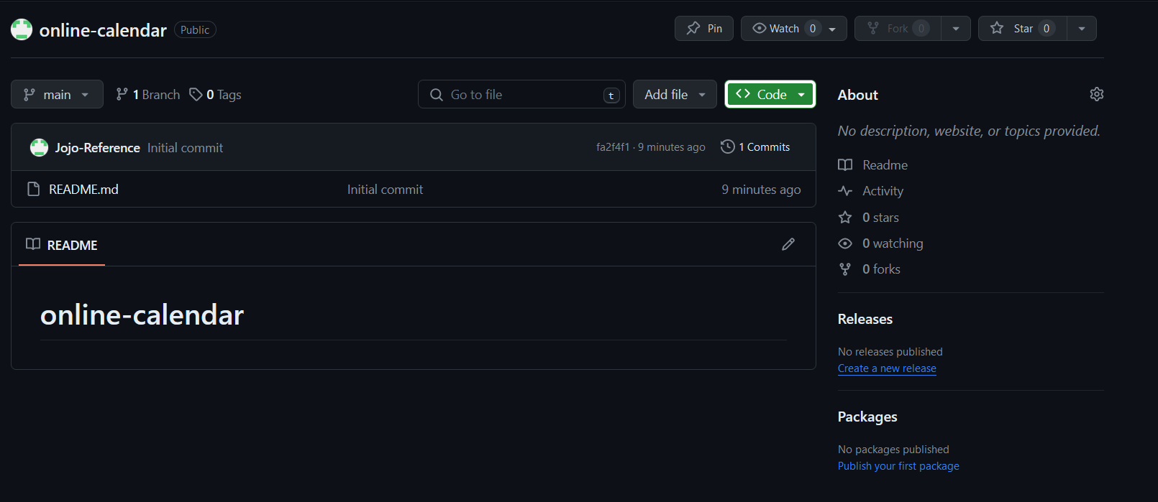

Рисунок 2 – Репозиторий

После чего было произведено клонирование репозитория.

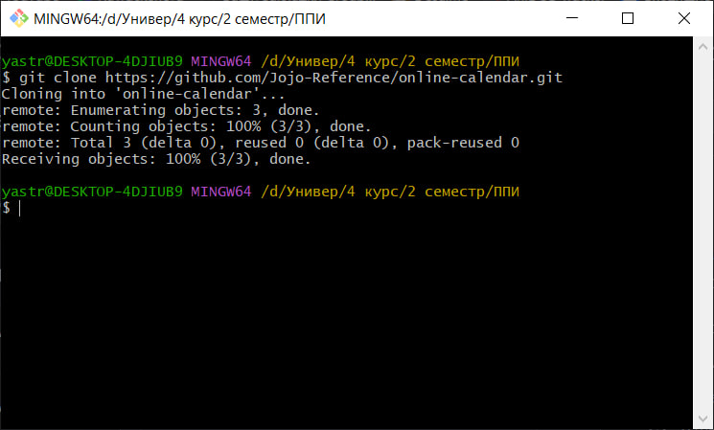

Рисунок 3 – клонирование репозитория

После были созданы папки. Было принято решение папку с программой назвать ***src***, папку с отчетами ***rep***, а папку с командой ***com***.

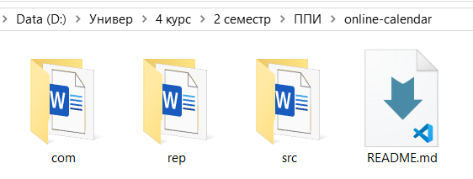

Рисунок 4 – Созданные папки

После создания папок, добавляю в папку ***rep*** отчет по лабораторной а в папку ***src*** добавляю файл с описанием модулей и компонентов и загружаю их в репозиторий.

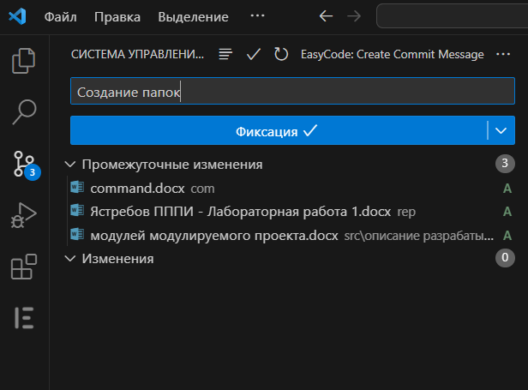

Рисунок 5 – Фиксация

После фиксации, в репозитории появились папку с программой, отчетами и командой.

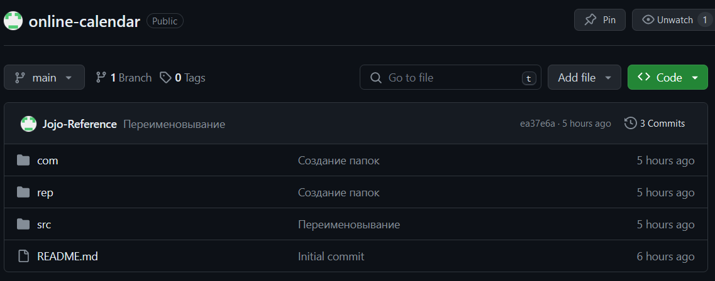

Рисунок 6 – Обновленный репозиторий